‏ أغسطس 2013 Aout 2013

مذكرة مختصرة
لأساسيات مايكروسوفت وورد 2007

إعداد/ الأستاذ حسن امبوب

عافية للكمبيوتر
Assanemboup75@gmail.com
تلفون: 776410449-706530765
لوغا - السنغال

الدخول إلى برنامج مايكروسوفت وورد Microsoft Word
انقر فوق زر 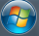 ابدأ
ضع المؤشر على كافة البرامح
من القائمة المنسدلة انقر نفرا واحدا فوق الخيار Microsoft office
ثم انقر نقرا مزدوجا على برنامج 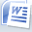 Microsoft office Word
سينفتح أمامك نافذة تحتوي على صفحة بيضاء فارغة ومؤشر للكتابة وعلامات تبويب تحتوي على مجموعات وتندرج تحت كل مجموعة عدة أوامر وأيقونات كما في الشكل التالي:
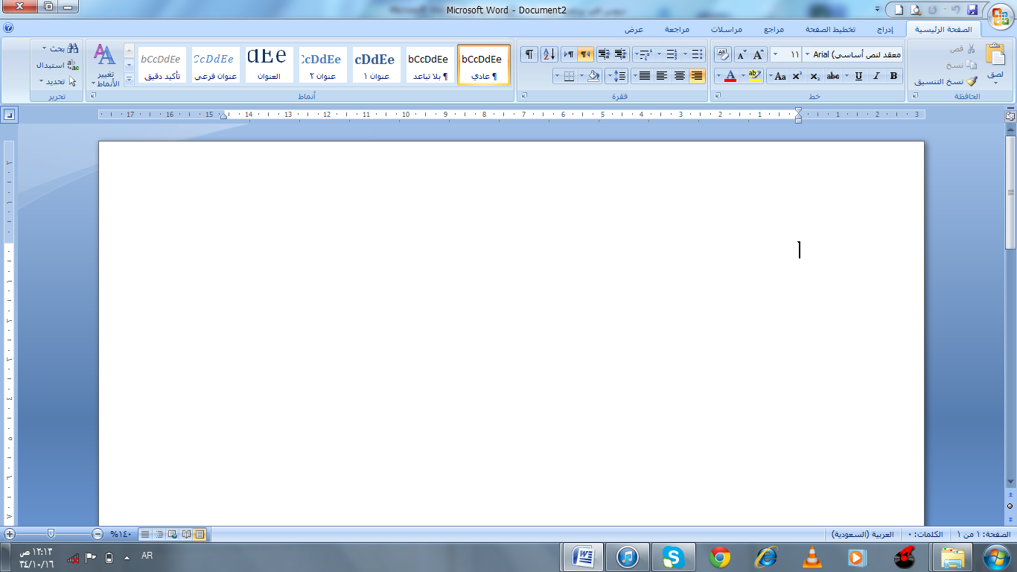
الخروج من برنامج مايكروسوفت وورد2007 Microsoft Word
للخروج ن البرنامج لديك عدة خيارات:
لإخفاء نافذة البرنامج انقر على علامة الطرح الموجودة في شريط العنوان
لإظهار النافذة انقر فوق أيقونة البرنامج الظاهرة في شريط الحالة أسفل الشاشة
لتصغير النافذة في وسط الشاشة انقر فوق المربع الصغير الذي في يسار شريط العنوان ولتكبيرها انقر مرة ثانية على نفس المربع.
للخروج من البرنامج نهائيا اتبع الاتي:
انقر فوق زر Microsoft Office .
انقر فوق 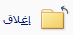 أو انقر على علامة الضرب الموجودة في الزاوية اليسرى من أعلى الشاشة .

الكتابة في مستند الوورد
للكتابة في مستند الوورد باللغة العربية اتبع ما يلي :
في علامة تبويب الصفحة الرئيسية ، من المجموعة فقرة، انقر فوق أيقونة اتجاه النص من اليمين لليسار، أو استعمل اختصار لوحة المفاتيح بالضغط على مفتاح Ctrl+shift الموجود في يمين لوحة المفاتيح.
ضع المؤشر حيث تريد الكتابة ثم ابدأ بالطباعة بواسطة لوحة المفاتيح .
انشاء مستند جديد:
لإنشاء مستند جديد فارغ اتبع الخطوات الأتية:
من شريط أدوات الوصو السريع انقر على الأيقونة "جديد"
او استعمل اختصار لوحة المفاتيح Ctrl+N.
انقر فوق زر Microsoft Office ، ثم انقر فوق "جديد" ، وانقر نقرًا مزدوجًا فوق 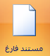.
حفظ مستند
حفظ مستند لأول مرة:
على "شريط أدوات الوصول السريع"، انقر فوق أيقونة حفظ ، أو استعمل اختصار لوحة المفاتيح بالضغط على CTRL+S.
سينفتح مربع الحوار "حفظ باسم"
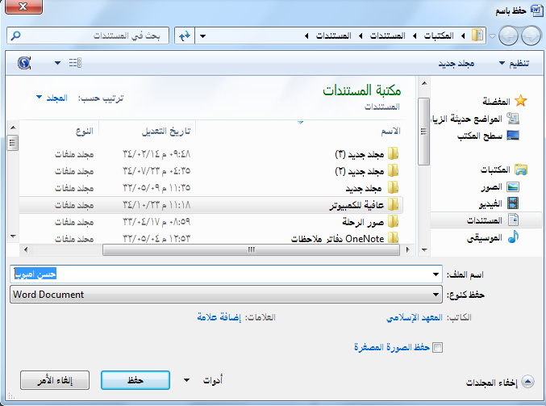
اكتب اسماً للمستند في خانة
في المربع "مكتبة المستندات" من القائمة "الاسم" افتح المجلد الذي تريد حفظ المستند فيه .
انقر فوق .

حفظ نسخة من مستند موجود
- انقر فوق زر Microsoft Office،
- انقر فوق .
- اكتب اسما آخر للمستند، أوحدد مكانا آخر له .
- انقر فوق
فتح مستند محفوظ
لفتح مستند موجود اتبع ما يلي:
- انقر فوق زر Microsoft Office .
- انقر فوق الأمر فتح أو استعمل اختصار لوحة المفاتيح بالضغط على Ctrl+O.
- سينفتح مربع الحوار "فتح" .
- في المربع "مكتبة المستندات" من القائمة "الاسم" ابحث عن المجلد، ثم عن اسم الملف الذي تريد فتحه .
- انقر فوقه نقرا مزدوجا أو حدده ثم اضغط على الأمر "فتح" أو المفتاح ENTER
إعداد صفحة
تغيير هوامش الصفحات
لتغيير هوامش الصفحات اتبع الخطوات التالية:
في علامة التبويب تخطيط الصفحة، في المجموعة إعداد الصفحة، انقر فوق هوامش.
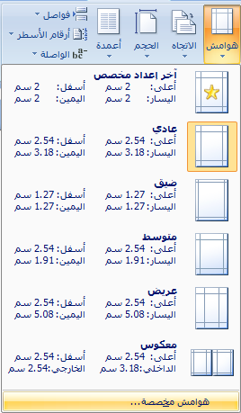
ثم قم بأحد الإجراءات التالية:
اختر من بين الأنواع الموجودة نوع الهامش المطلوب. وللحصول على عرض الهامش الأكثر استخدامًا، انقر فوق عادي.
أوانقر فوق هوامش مخصصة، ثم في المربعات أعلى وأسفل وأيسر وأيمن، أدخل قيمًا جديدة للهوامش وانقر على موافق.

تغيير اتجاه الصفحة

يمكنك اختيار إما اتجاه عمودي أو أفقي للمستند بأكمله أو جزء منه.
تغيير اتجاه المستند بالكامل
في علامة التبويب تخطيط الصفحة، في المجموعة إعداد الصفحة، انقر فوق الاتجاه.
انقر فوق عمودي أو أفقي كما في الشكل.
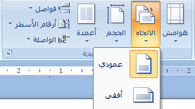

استخدام الاتجاه العمودي والأفقي لنفس المستند في آن واحد
- حدد الصفحات أو الفقرات التي تريد تغييرها إلى الاتجاه العمودي أو الأفقي.
- في علامة التبويب تخطيط الصفحة، في المجموعة إعداد الصفحة، انقر فوق هوامش.
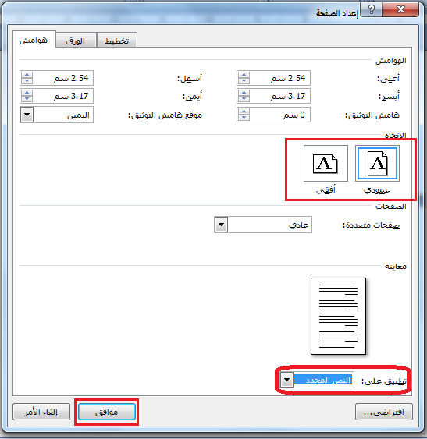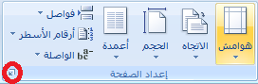
- انقر فوق مشغل مربع حوار إعداد الصفحة .
- ضمن علامة التبويب هوامش، في مربع " الاتجاه " انقر فوق عمودي أو أفقي.
- في خانة تطبيق على، انقر فوق النص المحدد.
- انقر على موافق

تحديد نص

في Microsoft Office Word 2007، يمكنك تحديد نص أو عناصر في جدول باستخدام الماوس أو لوحة المفاتيح.
تحديد نص باستخدام الماوس
لتحديد | قم بـ
أي جزء من النص | انقر حيثما تريد بدء التحديد، واضغط زر الماوس الأيسر باستمرار، ثم اسحب المؤشر على النص الذي تريد تحديده.
كلمة | النقر نقراً مزدوجاً فوق أي مكان ضمن الكلمة.
سطر | حرك المؤشر إلى يمين السطر إلى أن يتحول إلى سهم يشير إلى اليسار، ثم انقر.
جملة | اضغط على المفتاح CTRL باستمرار، ثم النقر فوق أي مكان ضمن الجملة.
فقرة | النقر ثلاث مرات فوق أي مكان ضمن الفقرة.
عدة فقرات | حرك المؤشر إلى يمين الفقرة الأولى إلى أن يتحول إلى سهم يشر إلى اليسار، ثم الضغط باستمرار يزر الفأرة الأيسر واسحب المؤشر إلى الأعلى أو الأسفل.
كتلة كبيرة من النص | انقر حيث تريد بداية التحديد، ثم اضغط المفتاح SHIFT باستمرار وانقر حيث تريد نهاية التحديد.
مستند بأكمله | تحريك المؤشر إلى يمين أي نص إلى أن يتحول إلى سهم يشير إلى اليسار، ثم النقر ثلاث مرات متتالية.
تحديد نص باستخدام لوحة المفاتيح
لتحديد | قم بـ
كلمة من بدايتها إلى نهايتها | ضع المؤشر عند بداية الكلمة، ثم اضغط CTRL+SHIFT+السهم إلى اليمين.
كلمة من نهايتها إلى بدايتها | ضع المؤشر عند نهاية الكلمة، ثم اضغط CTRL+SHIFT+السهم إلى اليسار.
سطر من بدايته إلى نهايته. | اضغط على مفتاح HOME، مع مفتاحي SHIFT+END.
سطر من نهايته إلى بدايته. | اضغط على مفتاح END، مع مفتاحي SHIFT+HOME.
سطر واحد إلى الأسفل | اضغط على مفتاح END ، ثم اضغط SHIFT+سهم إلى الأسفل.
سطر واحد إلى الأعلى | اضغط على مفتاح HOME، ثم اضغط SHIFT+سهم إلى الأعلى.
فقرة من بدايتها إلى نهايتها | حرك المؤشر إلى بداية الفقرة، ثم اضغط CTRL+SHIFT+السهم إلى أسفل.
فقرة من نهايتها إلى بدايتها | حرك المؤشر إلى نهاية الفقرة، ثم اضغط CTRL+SHIFT+السهم إلى أعلى.
مستند من نهايته إلى بدايته | حرك المؤشر إلى نهاية المستند، ثم ضغط CTRL+SHIFT+HOME.
مستند من بدايته إلى نهايته | حرك المؤشر إلى بداية المستند، ثم اضغط CTRL+SHIFT+END.
مستند بأكمله | اضغط CTRL+A.
كلمة أو جملة أو فقرة أو مستند | اضغط F8 لتشغيل وضع التحديد، ثم اضغط F8 مرةً واحدة لتحديد كلمة، أو مرتين لتحديد جملة، أو ثلاث مرات لتحديد فقرة، أو أربع مرات لتحديد مستند. اضغط ESC لإيقاف تشغيل وضع التحديد.

تنسيق الخط
تغيير حجم النص:
يظهر شريط الأدوات المصغر تلقائيًا عند تحديد النص. كما أنه يظهر بالقائمة عندما تقوم بتحديد النص ثم النقر فوقه بزر الفأرة الأيمن.
حدد الجزء الذي تريد تغيير حجمه من النص، ثم حرك المؤشر إلى شريط الأدوات المصغر الذي يظهر مع تحديد النص.
وقم بأحد الإجراءات التالية:
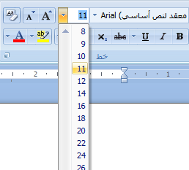
في مجموعة خط من علامة تبويب الصفحة الرئيسية انقر على السهم الموجود بجانب خانة حجم الخط ستنسدل قائمة بها مجموعة من الأرقام ، اختر منها الرقم المناسب كما في الشكل.
لتكبير حجم الخط ، انقر فوق أيقونة تكبير الخط الموجودة في مجموعة خط من علامة تبويب الصفحة الرئيسية، أو اضغط على CTRL +>.
لتصغير حجم الخط ، انقر فوق أيقونة تقليص الخط الموجودة في مجموعة خط من علامة تبويب الصفحة الرئيسية ، أو اضغط على CTRL +<.
تطبيق نمط
حدد النص الذي تريد تطبيق نمط عليه.
حرك المؤشر على شريط الأدوات المصغر الذي يظهر مع تحديد النص، ثم انقر على أيقونة النمط لفتح معرض الأنماط السريعة ثم انقر فوق النمط المطلوب كما في الشكل.
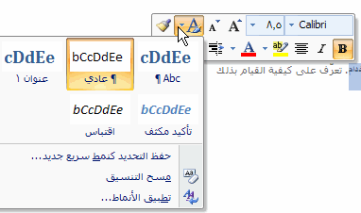
أو اضغط على CTRL+SHIFT+S لفتح مربح حوار تطبيق الأنماط. وأسفل اسم النمط، اكتب اسم النمط الذي تريد تطبيقه. أو انقر فوق السهم المجاور له لعرض قائمة الأنماط
يمكنك أيضًا تطبيق أنماط من معرض الأنماط السريعة في المجموعة أنماط بعلامة تبويب الصفحة الرئيسية.
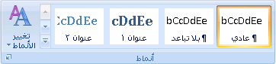

- تغيير نوع الخط
لتغيير نوع الخط :
- حدد النص الذي تريد تنسيقه، ثم قم بأحد الإجرائين الآتيين:
- من علامة التبويب الصفحة الرئيسية، في المجموعة خط،
- أو من شريط الأدوات المصغر الذي يظهر مع تحديد النص، انقر فوق السهم الموجود بجانب الأيقونة نوع الخط
- اختر من قائمة أنواع الخطوط نوع الخط الذي يعجبك .

تطبيق التنسيق غامق أو مائل أو تسطير على نص

لتطبيق التنسيق ( غامق – مائل – تسطير )
حدد النص الذي تريد تنسيقه.
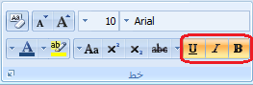
من علامة التبويب الصفحة الرئيسية، في المجموعة خط، اتبع الخطوات التالية:
- لجعل النص غامقا ( أسود عريض )انقر فوق الأيقونة غامق، أواضغط CTRL+Bمن لوحة المفاتيح.
- لجعل النص مائلا انقر فوق الأيقونة مائل، أو اضغط CTRL+I من لوحة المفاتيح .
- لجعل النص مسطرا انقر فوق أيقونة تسطير، أو اضغط CTRL+U من لوحة المفاتيح.
تنبيه: في Microsoft Office Word 2007، من أجل تغيير تنسيق النص بسرعة. يمكنك استخدام شريط الأدوات "المصغر" الذي يظهر تلقائياً عند تحديد النص. أوعند النقر على زر الفأرة الأيمن.
ملاحظة لإلغاء تفعيل الخيار "تنسيق النص" انقر مرة أخرى على نفس الخيار الذي تريد إلغاءه .
تمييز النص:
لجعل النص مميزا
من علامة التبويب الصفحة الرئيسية، في المجموعة خط، انقر فوق أيقونة تمييز النص،

تغيير لون أو نمط التسطير
لتغيير نمط التسطير أو لونه قم بما يلي:
- حدد النص الذي تريد تغيير نمط تسطيره.
- في علامة التبويب الصفحة الرئيسية، انقر فوق مشغل مربع الحوار خط ثم انقر فوق علامة التبويب خط.
- في الخانة نمط التسطير، انقر فوق السهم المجاور ثم اختر النوع الذي يعجبك.
- وفي الخانة لون التسطير، انقر فوق السهم المجاور ثم اختر اللون المفضل لديك كما في الشكل.
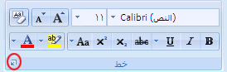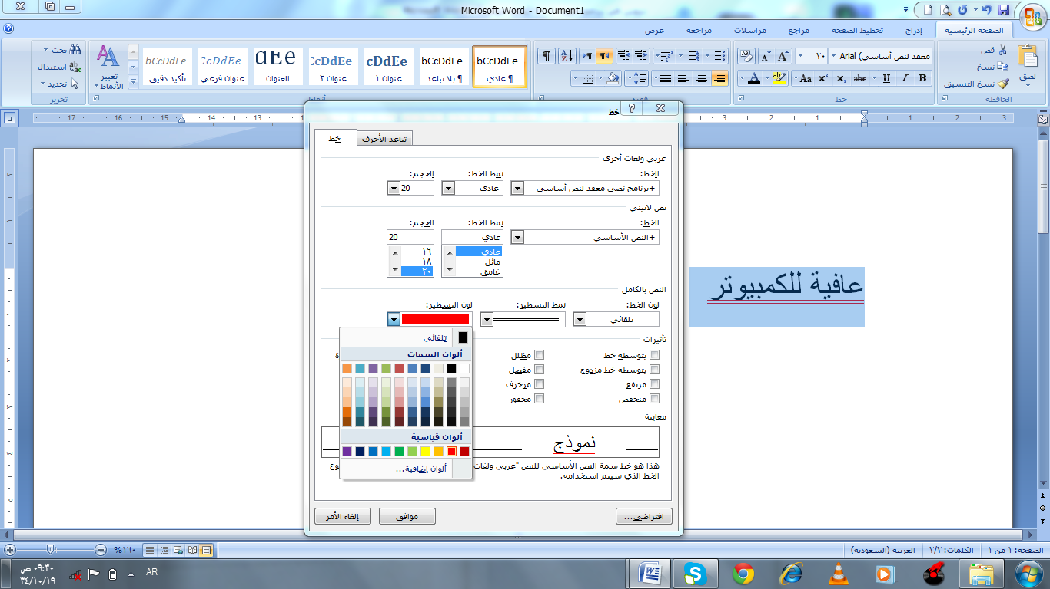
انقر على الخيار " موافق "
تغيير لون النص
لتغيير لون النص:
حدد النص الذي تريد تغييرلونه ثم قم بما يلي:
حرك المؤشر إلى شريط الأدوات "المصغر" الذي يظهر مع تحديد النص.
أو من علامة تبويب " الصفحة الرئيسية " من المجموعة " خط "انقر فوق السهم الموجود بجانب أيقونة لون الخط، كما في الشكل :
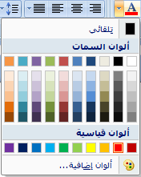
اختر اللون المرغوب.
تنسيق النص
تطبق التنسيق ( محاذاة النص لليمين – محاذاة النص لليسار – توسيط النص – ضبط النص )
لتطبيق هذه التنسيقات :
حدد النص الذي تريد تطبيق التنسيق عليه.
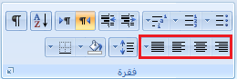
من علامة التبويب الصفحة الرئيسية، في المجموعة "فقرة"، اتبع الخطوات التالية:
حدد النص المراد إجراء التنسيقات عليه ثم قم بمايلي: .
لمحاذاة النص إلى اليمين انقر فوق أيقونة محاذاة لليمين أواضغط على Ctrl+R من لوحة المفاتيح .
لمحاذاة النص إلى اليسار انقر فوق أيقونة محاذاة النص لليسار أواضغط على Ctrl+L من لوحة المفاتيح .
لتوسيط النص انقر فوق أيقونة توسيط أواضغط على Ctrl+E من لوحة المفاتيح .
لضبط النص انقر فوق أيقونة ضبط أواضغط على Ctrl+J من لوحة المفاتيح

القص والنسخ واللصق
لنقل النص والرسومات أو نسخها
حدد العنصر المراد نقله أو نسخه.
قم بأحد الإجراءات التالية:
لنقل العنصر، من علامة تبويب الصفحة الرئيسية من المجموعة " الحافظة " اختر الأمر ، أواضغط على CTRL+X من لوحة المفاتيح .
لنسخ العنصر، من علامة تبويب الصفحة الرئيسية من المجموعة " الحافظة " اختر الأمر ، أواضغط على CTRL+C من لوحة المفاتيح .
إذا كنت تريد نقل العنصر أو نسخه إلى مستند آخر، فانتقل إلى ذلك المستند.
انقر فوق المكان الذي تريد أن يظهر العنصر فيه.
من علامة تبويب الصفحة الرئيسية من المجموعة " الحافظة " اختر الأمر 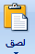 لصق أو اضغط على CTRL+V من لوحة المفاتيح .

التراجع والإعادة
في برنامج الوورد يمكنك التراجع عن أي عملية قمت بها عن طريق الخطأ كحذف كلمة أو سطر أو فقرة، وللقيام بذلك اتبع ما ياتي:
في شريط أدوات الوصول السريع، انقر فوق تراجع أو اضغط على CTRL + Z.
وإذا كنت تريد التراجع عن إجراء آخر، فانقر فوق السهم الموجود بجوار الزر تراجع ، ثم انقر فوق الإجراء الذي تريد التراجع عنه.
ملاحظات التراجع عن إجراء معين يعني التراجع عن كافة الإجراءات الموجودة أعلاه في القائمة .
إذا بدا لك بعد ذلك عدم الرغبة في التراجع عن الإجراء، فانقر فوق إعادة في شريط أدوات الوصول السريع أو اضغط على CTRL+Y.

تغيير تباعد الأسطر:
حدد الفقرة التي تريد تغيير تباعد الأسطر لها.
في علامة التبويب الصفحة الرئيسية، في المجموعة فقرة، انقر على أيقونة تباعد الأسطر واختر من بين الأرقام الرقم المناسب لحجم المسافة كما في الشكل:
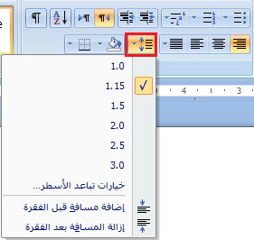
أو انقر على سهم مشغل مربع الحوار.
داخل المربع تباعد انقر فوق تباعد الأسطر.
حدد الخيار الذي تريده .
ومن خانة بمقدار حدد الرقم المناسب لحجم المسافة كما في الشكل.
ثم انقر على الأمر موافق .
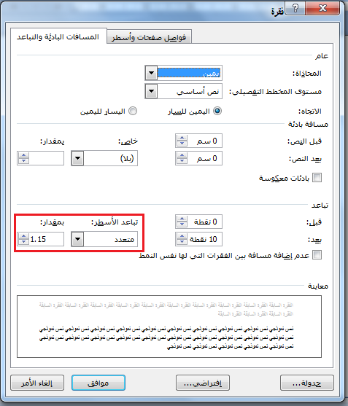

- الجداول

إدراج جدول أو إنشاؤه:
لأدراج جدول لديك عدة خيارات
- استخدام الجداول السريعة
انقر حيث تريد إدراج الجدول.
ضمن علامة التبويب إدراج، في المجموعة جداول، انقر فوق جدول، وأشِرْ إلى الجداول السريعة، ثم انقر فوق القالب الذي تريد كما في الشكل التالي:
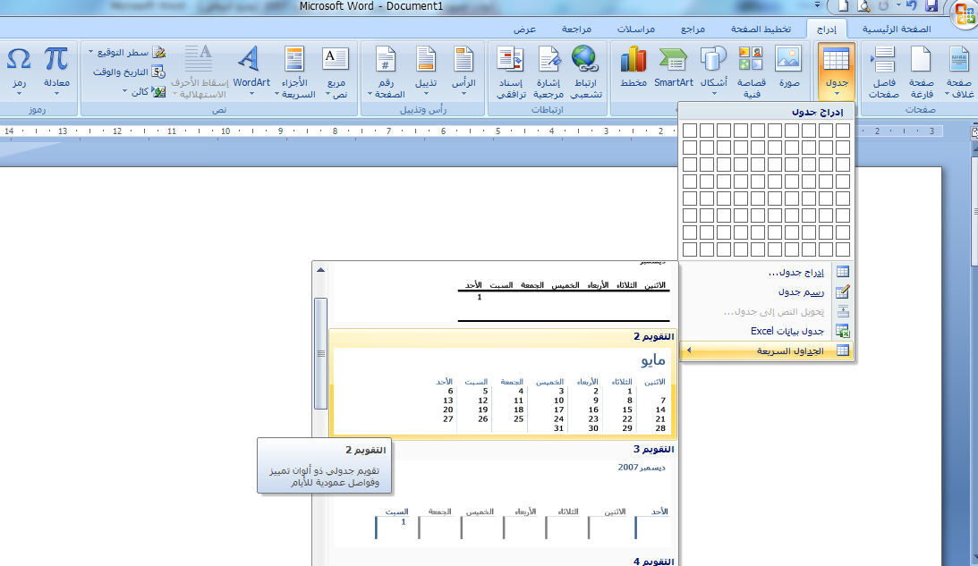
- استخدام القائمة جدول
انقر حيث تريد إدراج الجدول.
ضمن علامة التبويب إدراج ، في المجموعة جداول، انقر فوق جدول، ثم، ضمن إدراج جدول، اضغط بزر الفأرة الأيسر باستمرار داخل الشبكة واسحب لتحديد عدد الصفوف والأعمدة التي تريد كما في الشكل:
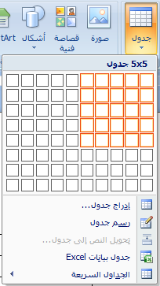

- استخدام الأمر إدراج جدول:
يمكنك استخدام الأمر إدراج جدول لتحديد أبعاد الجدول وتنسيقاته قبل إدراج الجدول في مستند.
انقر حيث تريد إدراج الجدول.
في علامة التبويب " إدراج "، في المجموعة " جدول "، انقر فوق " جدول "انقر فوق الخيار " إدراج جدول
ضمن حجم الجدول، أدخِلْ عدد الأعمدة والصفوف.
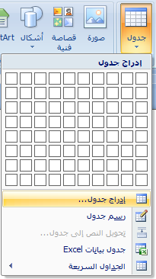
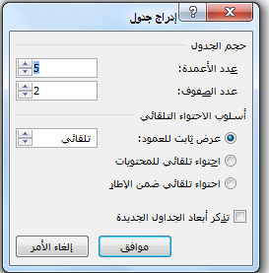
ضمن أسلوب الاحتواء التلقائي، اختر الخيارات المستخدمة لضبط حجم الجدول، ثم انقر فوق موافق كما في الشكل التالي:

- رسم جدول
في علامة التبويب إدراج، في المجموعة جداول، انقر فوق جدول ثم انقر فوق رسم جدول.
يصبح المؤشر على شكل قلم رصاص.
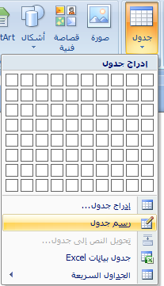
لتعريف الحدود الخارجية للجدول، ارسم مستطيلاً. ثم ارسم أسطر الأعمدة وأسطر الصفوف داخل هذا المستطيل.
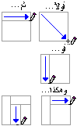

لمسح سطر أو مجموعة من الأسطر، ضمن أدوات الجدول، ضمن علامة التبويب تصميم، في المجموعة رسم حدود، انقر فوق ممحاة 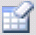.
انقر فوق السطر الذي تريد مسحه.
عند الانتهاء من رسم الجدول، انقر داخل خلية وابدأ الكتابة أو إدراج الرسوم.

إضافة خلية أو صف أو عمود إلى الجدول
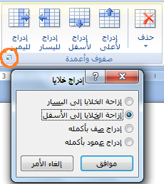
- إضافة خلية
انقر داخل الخلية الموجودة يمين أو أعلى المكان الذي تريد إدراج الخلية فيه.
في علامة التبويب تخطيط، انقر فوق مشغل مربع الحوار صفوف وأعمدة.
انقر فوق أحد الخيارات التالية.

انقر فوق | لـ
إزاحة الخلايا إلى اليمين | إدراج خلية وتحريك كافة الخلايا الأخرى في ذلك الصف نحو اليمين.  ملاحظة لا يقوم Word بإدراج عمود جديد. قد ينتج عن هذا صف يحتوي على خلايا أكثر من الصفوف الأخرى.
إزاحة الخلايا إلى أسفل | إدراج خلية وتحريك الخلايا الموجودة بمقدار صف واحد إلى أسفل. يتم إضافة صف جديد في أسفل الجدول.
إدراج صف بأكمله | إدراج صف أعلى الخلية التي قمت بالنقر داخلها.
إدراج عمود بأكمله | إدراج عمود إلى يسار الخلية التي قمت بالنقر داخلها.
- إضافة صف أعلى أو أسفل
انقر داخل خلية ما أعلى أو أسفل المكان الذي تريد إضافة صف إليه.
ضمن علامة التبويب تخطيط، قم بأحد الإجراءين التاليين:
- لإضافة صف أعلى الخلية، انقر فوق إدراج لأعلى في المجموعة صفوف وأعمدة كما في الصورة.
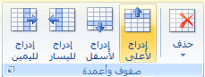

- لإضافة صف أسفل الخلية، انقر فوق إدراج لأسفل في المجموعة صفوف وأعمدة كما في الصورة.
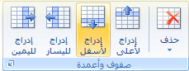

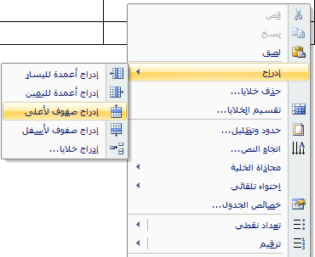
أو انقر بزر الفأرة الأيمن داخل الجدول المحدد ، ثم انفر من القائمة المنسدلة فوق الأمر "إدراج" ثم اختر "إدراج صفوف لأسفل" أو " إدراج صفوف لأعلى"

- إضافة عمود إلى اليسار أو اليمين
انقر داخل خلية ما على يسار أو يمين المكان الذي تريد إضافة عمود إليه.
ضمن علامة التبويب تخطيط، قم بأحد الإجراءين التاليين:
- لإضافة عمود على يسار الخلية، انقر فوق إدراج لليسار في المجموعة صفوف وأعمدة كما في الصورة.
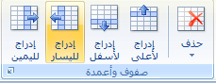

- لإضافة عمود على يمين الخلية، انقر فوق إدراج لليمين في المجموعة صفوف وأعمدة كما في الصورة.
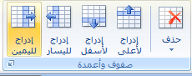

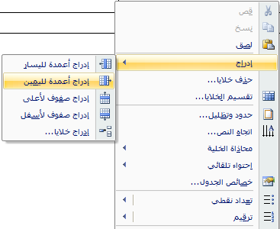
أو انقر بزر الفأرة الأيمن داخل الجدول المحدد ، ثم انفر من القائمة المنسدلة فوق الأمر "إدراج" ثم اختر "إدراج أعمدة لليمين" أو " إدراج أعمدة لليسار"

حذف خلية، أو صف، أو عمود من جدول
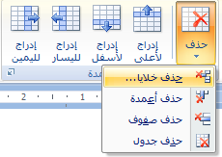
- حذف خلية
حدد الخلية التي تريد حذفها عن طريق النقر داخلها.
انقر فوق علامة التبويب تخطيط.
في المجموعة صفوف وأعمدة، انقر فوق حذف، ثم انقر فوق حذف خلايا.
انقر فوق أحد الخيارات التالية:
انقر فوق | للقيام بذلك
إزاحة الخلايا إلى اليسار | احذف خلية وحرك الخلايا الأخرى في ذلك الصف إلى اليسار.  ملاحظة لا يقوم Word بإدراج عمود جديد. قد ينتج عن استخدام هذه الخيار ظهور صف يحتوي على خلايا أقل من الصفوف الأخرى.
إزاحة الخلايا إلى الأعلى | احذف خلية وحرك بقية الخلايا الموجودة في ذلك العمود إلى أعلى بمقدار صف واحد. يتم إضافة خلية جديدة فارغة أسفل العمود.
حذف صف بأكمله | احذف الصف بأكمله الذي يحتوي على الخلية التي قمت بالنقر داخلها.
حذف عمود بأكمله | احذف العمود بأكمله الذي يحتوي على الخلية التي قمت بالنقر داخلها.
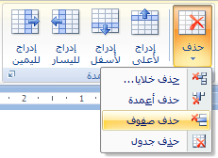
- حذف صف
حدد الصف الذي تريد حذفه عن طريق النقر فوق حافته اليمنىى.
انقر فوق علامة التبويب "تخطيط".
في المجموعة صفوف وأعمدة، انقر فوق حذف، ثم انقر فوق حذف صفوف.
أو انقر بزر الفأرة الأيمن داخل الصف المحدد ثم اختر الأمر "حذف صفوف" كما في الصورة.
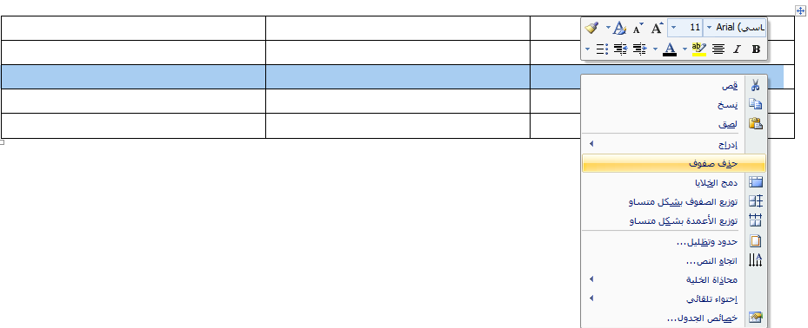

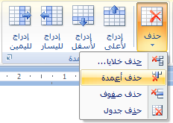
- حذف عمود
حدد العمود الذي تريد حذفه عن طريق النقر فوق الحد الأعلى الخاص به.
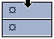
انقر فوق علامة التبويب تخطيط.
في المجموعة صفوف وأعمدة، انقر فوق حذف، ثم انقر فوق حذف أعمدة.
أو انقر بزر الفأرة الأيمن داخل العمود المحدد ثم اختر الأمر "حذف أعمدة" كما في الصورة.
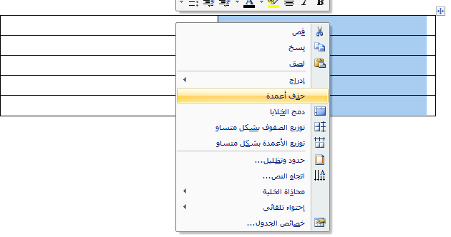

دمج خلايا الجدول أو تقسيمها
دمج خلايا
يمكن ضم اثنين أو أكثر من الخلايا في نفس الصف أو العمود في خلية واحدة. على سبيل المثال، يمكن ضم عدة خلايا أفقياً لإنشاء عنوان جدول يمتد على عدة أعمدة كما في الشكل:
عافيــــة للكمــبـــيوتر تقدم هذا البرنامج المميز في تعليم برناكج الوورد 2007
لدمج خلايا الجدول اتبع الخطوات التالية :
- حدد الخلايا التي تريد دمجها عن طريق النقر داخل الخلية وسحبها إلى الخلايا الأخرى التي تريدها.
- في علامة التبويب "تخطيط"، في المجموعة دمج، انقر فوق "دمج الخلايا".
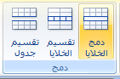

أو انقر بزر الفأرة الأيمن داخل الخلايا المحددة ، ثم اختر من القائمة المنسدلة الأمر "دمج الخلايا"
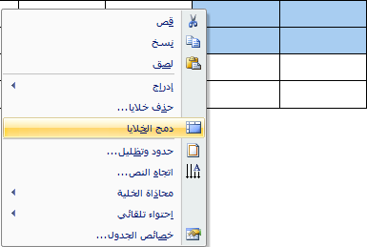
تقسيم خلايا الجدول:
- انقر داخل خلية،تريد تقسيمها.
في علامة التبويب تخطيط، في المجموعة "دمج"، انقر فوق الأمر "تقسيم الخلايا" كما في الشكل .
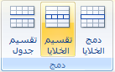

أو انقر بزر الفأرة الأيمن داخل الجدول المحدد ، ثم اختر من القائمة المنسدلة الأمر "دمج الخلايا"
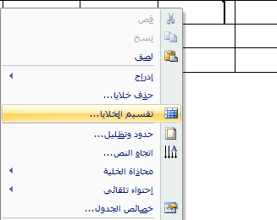
- أدخل عدد الأعمدة أو الصفوف التي تريد تقسيم الخلايا المحددة إليها
- انقر فوق الأمر "موافق"

إضافة حدود أو إزالتها
لإضافة حدود للجدول قم بتحديد الجدول أولا
انقر داخل الجدول بزر الفأرة الأيمن واختر من القائمة المنسدلة الأمر " حدود وتظليل"
أو من علامة التبويب تصميم ، في المجموعة أنماط الجدول، انقر فوق حدود ثم فوق الأمر " حدود وتظليل"
سينفتح مربع حوار انقر فوق علامة التبويب حدود، ثم اختر النمط والخيارات التي تريد .
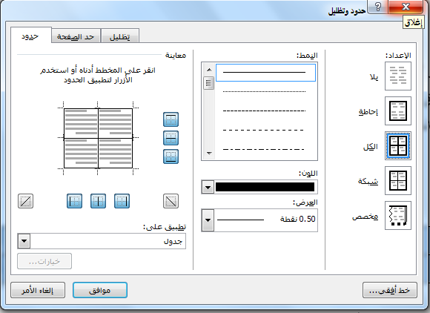
انقر على الأمر "موافق"

إزالة الحدود من الجدول بأكمله
قم بتحديد الجدول أولا
من علامة التبويب تصميم. في المجموعة أنماط الجدول، انقر فوق حدود، ثم اختر من القائمة الأمر "بلا حدود".

عرض خطوط شبكة الجدول أو إخفاؤها
لعرض خطوط شبكة الجدول أو إخفاؤها في مستند
في علامة التبويب تخطيط، في المجموعة جدول، انقر فوق "عرض خطوط الشبكة".

ترقيم الخلايا في جدول

حدد خلايا الجدول التي تريد ترقيمها.
لترقيم بداية كل صف، حدد العمود الأول فقط في الجدول عن طريق النقر فوق الحد العلوي للعمود أو خطوط الشبكة.
في علامة التبويب " الصفحة الرئيسية"، في المجموعة فقرة، انقر فوق تعداد رقمي.
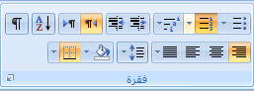

إضافة علامة مائية أو خلفية
إضافة نص العلامة المائية إلى مستند
قم بالآتي :
في علامة التبويب تخطيط الصفحة، في المجموعة خلفية الصفحة، انقر فوق علامة مائية. 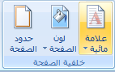
ثم قم بأحد الإجراءين التاليين:
انقر فوق علامة مائية تم تصميمها مسبقاً، مثل: مسودة أو سري أو عاجل في معرض العلامات المائية.
انقر فوق علامة مائية مخصصة، ثم انقر فوق نص العلامة المائية، وقم بتحديد النص الذي تريده أو اكتبه.
انقر فوق " موافق" .
إضافة لون أو مادة لخلفية صفحة
في علامة التبويب تخطيط الصفحة، في المجموعة خلفية الصفحة، انقر فوق لون الصفحة.
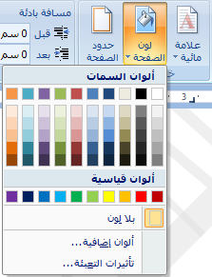
قم بأي من الإجراءين التاليين:
انقر فوق اللون الذي تريد ضمن ألوان السمات أو ألوان قياسية.
أو انقر فوق تأثيرات التعبئة ثم من علامة تبويب "تدرج" في المربع "أشكال مختلفة" اختر الشكل الذي يناسبك وفي المربع "أنماط التظليل" اختر نمط التظليل ثم انقر على "موافق" لتغيير تأثيرات خاصة أو إضافتها، مثل التدرجات أو المواد أو النقوش كما في الشكل التالي.
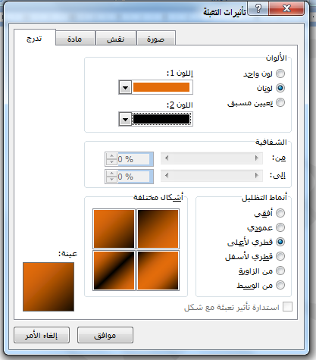
جعل صورة كخلفية أو علامة مائية للمستند:
لتحويل صورة أو قصاصة فنية أو صورة فوتوغرافية إلى علامة مائية لتمييز مستند أو تزيينه.
في علامة التبويب تخطيط الصفحة، في المجموعة خلفية الصفحة، انقر فوق علامة مائية.
انقر فوق علامة مائية مخصصة.
انقر فوق صورة العلامة المائية، ثم انقر فوق تحديد صورة.
حدد الصورة التي تريدها، ثم انقر فوق إدراج.
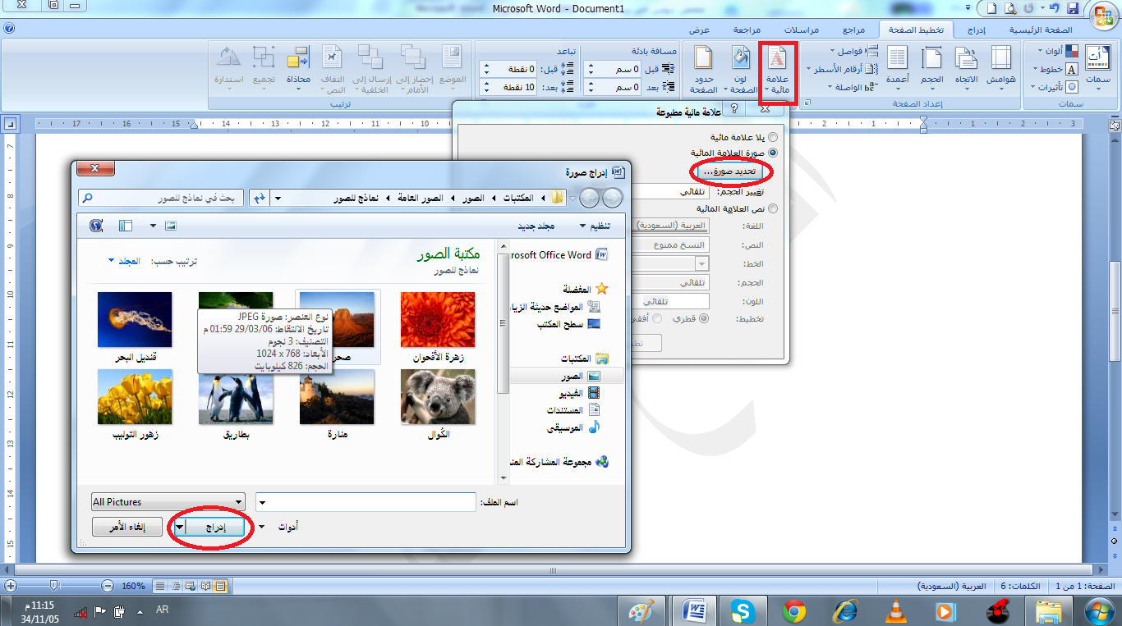
إزالة علامة مائية أو خلفية
قم بالآتي:
- لإزالة علامة مائية
في علامة التبويب تخطيط الصفحة، في المجموعة خلفية الصفحة، انقر فوق علامة مائية.
انقر فوق إزالة العلامة المائية.

- لإزالة خلفية
في علامة التبويب تخطيط الصفحة، في المجموعة خلفية الصفحة، انقر فوق لون الصفحة.
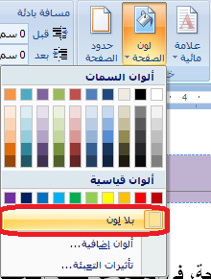
انقر فوق بلا لون.

إضافة حد إلى صورة أو جدول أو نص

حدد الصورة أو الجدول أو النص الذي تريد تطبيق حد عليه.
في علامة التبويب تخطيط الصفحة، في المجموعة خلفية الصفحة، انقر فوق حدود الصفحة.
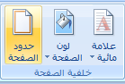
في مربع الحوار حدود وتظليل، انقر فوق علامة التبويب حدود، ثم انقر فوق إحدى خيارات التظليل ضمن إعدادات.
حدد نمط الحد ولونه وعرضه.
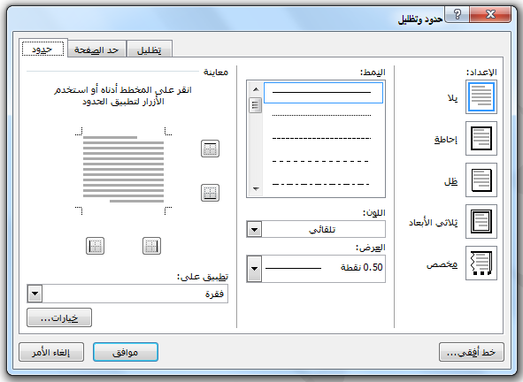
قم بأي من الإجراءين التاليين:
لوضع حدود على جوانب معينة فقط، انقر فوق مخصص ضمن الإعداد.
ضمن معاينة، انقر فوق جوانب الرسم التخطيطي أو انقر فوق الأزرار لتطبيق حدود وإزالتها.
إضافة حدود إلى صفحة
في علامة التبويب تخطيط الصفحة، في المجموعة خلفية الصفحة، انقر فوق حدود الصفحة.
انقر على علامة التبويب حد الصفحة في المجموعة حدود وتظليل.
انقر فوق إحدى خيارات الحدود ضمن الإعداد.
لتعيين ظهور الحد على جانب معين من الصفحة، مثل الأعلى فقط، انقر فوق مخصص ضمن الإعداد. ضمن معاينة، انقر في المكان الذي تريد أن يظهر فيه الحد.
حدد نمط الحد ولونه وعرضه.
لتحديد حد فني مزخرف ، مثل 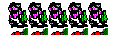، حدد خياراً في المربع رسم/صورة.
ثم انقر على "موافق"
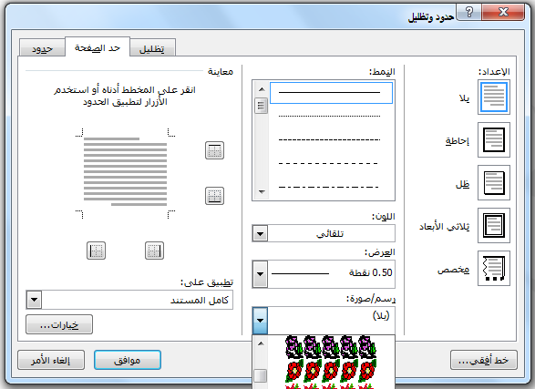

إزالة حد من الصفحة:
قم بأي من الإجراءات التالية:
إزالة حد من صورة أو جدول أو نص
حدد النص أو الصورة أو الجدول الذي تريد إزالة حدوده.
في علامة التبويب تخطيط الصفحة، في المجموعة خلفية الصفحة، انقر فوق حدود الصفحة.
انقر فوق علامة التبويب حدود.
ضمن الإعداد، انقر فوق بلا.

إزالة حد من صفحة
في علامة التبويب تخطيط الصفحة، في المجموعة خلفية الصفحة، انقر فوق حدود الصفحة.
تأكد أنك في علامة التبويب حد الصفحة في المجموعة حدود وتظليل.
ضمن الإعداد، انقر فوق بلا.
ملاحظة لإزالة الحد من حافة واحدة فقط من المستند — على سبيل المثال، لإزالة الكل ما عدا الحد الأعلى — انقر فوق الحدود التي تريد إزالتها من الرسم التخطيطي ضمن معاينة.
إدراج نص فني WodArt
يمكن إدراج نص فني أو نسخها في مستند من عدة مصادر مختلفة، بما في ذلك ما يتم تنزيله من موفر موقع القصاصات الفنية على ويب أو نسخه من صفحة ويب أو إدراجه من ملف حيث يتم حفظ الصور.
لإدراج نص فني WodArt
ضمن علامة التبويب إدراج، في المجموعة " نص" انقر فوق WordArt، ثم انقر فوق نمط WordArt المراد استخدامه.
اكتب النص في المربع " النص هنا "
انقر على " موافق "
تحويل نص موجود إلى WordArt
حدد النص المراد تحويله إلى WordArt.
صمن علامة التبويب إدراج، في المجموعة " نص" انقر فوق WordArt، ثم انقر فوق نمط WordArt المراد استخدامه..
انقر على " موافق "
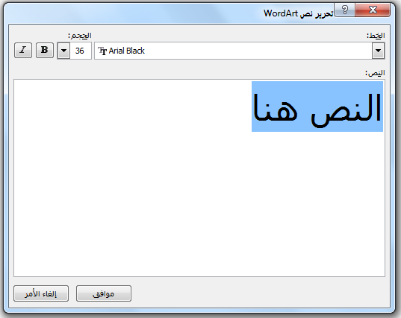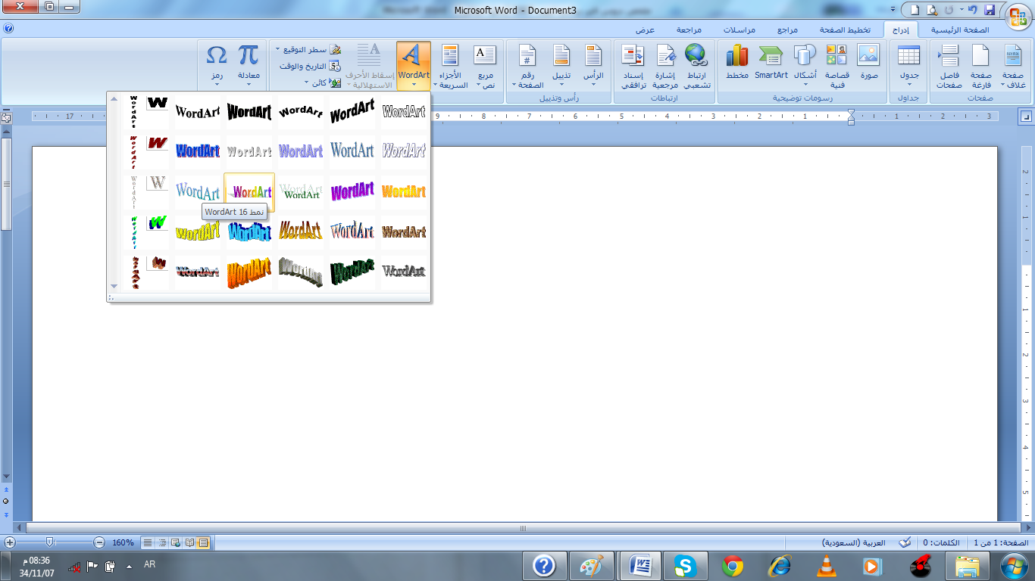

إضافة تعبئة للنص أو لـ WordArt أو تغييرها
حدد النص بالنقر فوقه .
انقر فوق WordArt الذي تريد إضافة تعبئة إليه.
ضمن علامة التبويب تنسيق، في المجموعة أنماط WordArt، انقر فوق تعبئة الشكل، ثم قم بإجراء مما يلي:
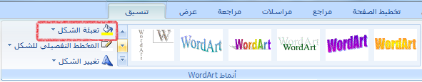
- لإضافة لون التعبئة أو تغييرها، انقر فوق اللون الذي تريده. لاختيار بلا لون، انقر فوق بلا تعبئة.
- لإضافة صورة كتعبئة أو تغييرها، انقر فوق صورة، حدد موقع المجلد الذي يحتوي على الصورة التي ترغب في استخدامها وانقر فوق ملف الصورة، ثم انقر فوق إدراج.
- لإضافة تدرج تعبئة أو تغييرها، قم بالإشارة إلى تدرج، ثم انقر فوق تباينات التدرج التي تريدها.
- لإضافة مادة التعبئة أو تغييرها، أشر إلى مادة، ثم انقر فوق المادة المطلوبة.
- لإضافة نقش أو تغييره، انقر فوق نقش، ثم انقر فوق الخيارات التي تريدها.

إدراج صورة أو قصاصة فنية
إدراج قصاصة فنية
في علامة التبويب إدراج، في المجموعة "رسومات توضيحية"، انقر فوق "قصاصة فنية".
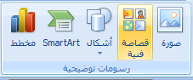
في جزء المهام قصاصة فنية، انقر فوق "تنظيم القصاصات" ثم انقر فوق "مجموعات office" وانقر فوق أي مجموعة لعرض محتواها .
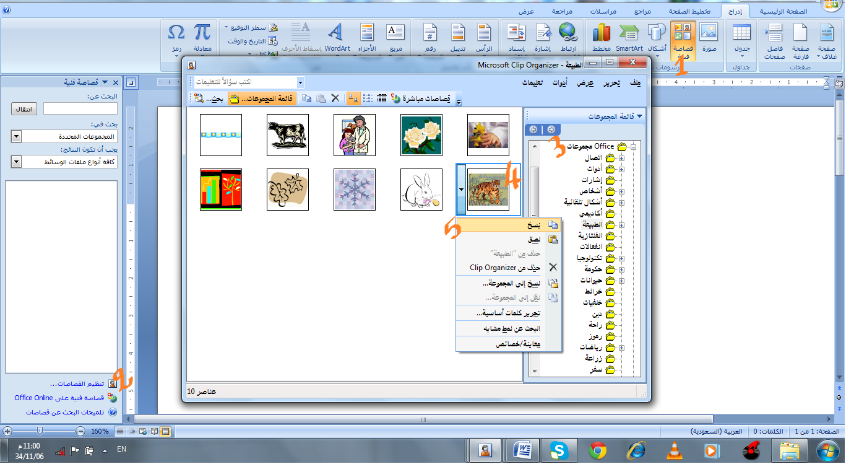

ولإدراج أي قصاصة انقر بزر الماوس الأيمن فوق الصورة التي تريدها، ثم انقر فوق نسخ.
انتقل إلى مستند Word، وانقر بزر الماوس الأيمن حيث تريد إدراج الصورة، ثم انقر فوق لصق.
تنبيه: في جزء المهام قصاصة فنية، يمكنك أيضاً البحث عن صور فوتوغرافية وأفلام وأصوات.
لتضمين أي أنواع الوسائط تلك، حدد خانات الاختيار الموجودة بجانبها.

إدراج صورة من ملف
انقر حيث تريد إدراج الصورة.
في علامة التبويب "إدراج"، في المجموعة "رسومات توضيحية"، انقر فوق صورة.
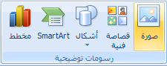
حدد الصورة التي تريد إدراجها.
انقر نقراً مزدوجاً فوق الصورة التي تريد إدراجها.
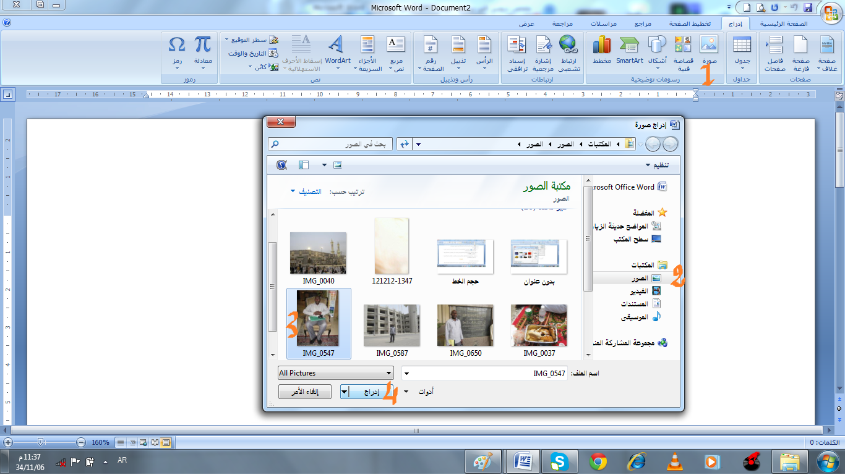

إضافة مربع نص أو حذفه

إن مربع النص هو كائن يمكنك إضافته إلى مستند 2007 Microsoft Office system لإبراز نص أو إظهاره.
لإضافة مربع نص:
من علامة التبويب إدراج، في المجموعة نص، انقر فوق مربع نص.
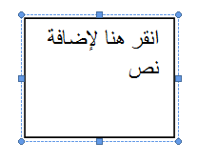
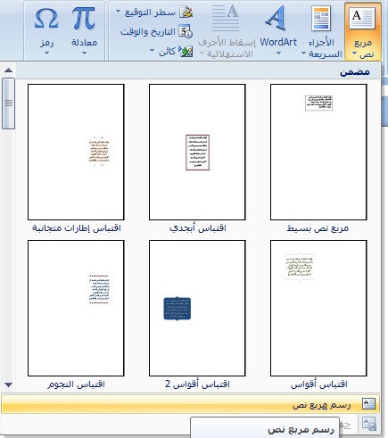
ملاحظة في Microsoft Office Word 2007 بعد النقر فوق مربع نص، انقر فوق رسم مربع نص.
انقر بزر الفأرة الأيسر باستمرار في الصفحة ، ثم اسحبها لرسم مربع النص بالحجم الذي تريد.
لإضافة نص إلى مربع نص، انقر داخل مربع النص، ثم اكتب نصًا أو الصقه.
حذف مربع نص
انقر فوق حدود مربع النص المطلوب حذفه، ثم اضغط على DELETE.
إضافة صفحة غلاف
يوفر Office Word 2007 معرضًا من صفحات الغلاف المناسبة والمصممة مُسبقًا. اختر صفحة غلاف واستبدل نص العينة بنص من إنشائك.
يتم إدراج صفحات الغلاف دائمًا في بداية المستند، بغض النظر عن مكان ظهور المؤشر في المستند.
في علامة التبويب إدراج، في المجموعة صفحات، انقر فوق صفحة الغلاف.
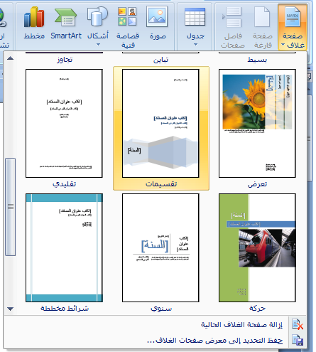
انقر فوق أحد تخطيطات صفحات الغلاف من معرض الاختيارات.
إظهار المساطر أو إخفاؤها

غالباً ما تستخدم المساطر الأفقية والعمودية في Word لمحاذاة النص والرسومات والجدول وعناصر المستند الأخرى.
لعرض المسطرة الأفقية في أعلى مستند Word والمسطرة العمودية في يمين حافة المستند، يجب أن تكون في طريقة عرض "تخطيط الطباعة" .
إظهار المساطر الأفقية والعمودية أو إخفاؤها
لإظهار المساطر الأفقية والرأسية أو إخفائها، انقر فوق أيفونة إظهار المسطرة في أعلى شريط التمرير العمودي.
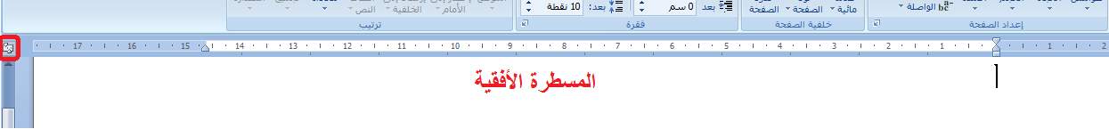
ملاحظة لن تظهر المسطرة العمودية إذا تم إيقاف تشغيلها. ولتشغيل المسطرة العمودية، قم بما يلي:
انقر فوق زر Microsoft Office، ثم انقر فوق خيارات Word.
انقر فوق خيارات متقدمة.
أسفل عرض، حدد خانة الاختيار إظهار المسطرة العمودية في طريقة عرض "تخطيط الطباعة".

إدراج رؤوس وتذييلات الصفحات

رؤوس وتذييلات الصفحات هي: المساحة الفارغة خارج ناحية الطباعة لكل صفحة.
ويمكن إضافة أرقام الصفحات أو الوقت والتاريخ أو شعار الشركة أو عنوان المستند أو اسم الملف أو اسم الكاتب عليها.
إدراج رؤوس وتذييلات الصفحات أو تغييرها
في علامة التبويب إدراج، في المجموعة رأس وتذييل الصفحة، انقر فوق رأس الصفحة أو تذييل الصفحة.
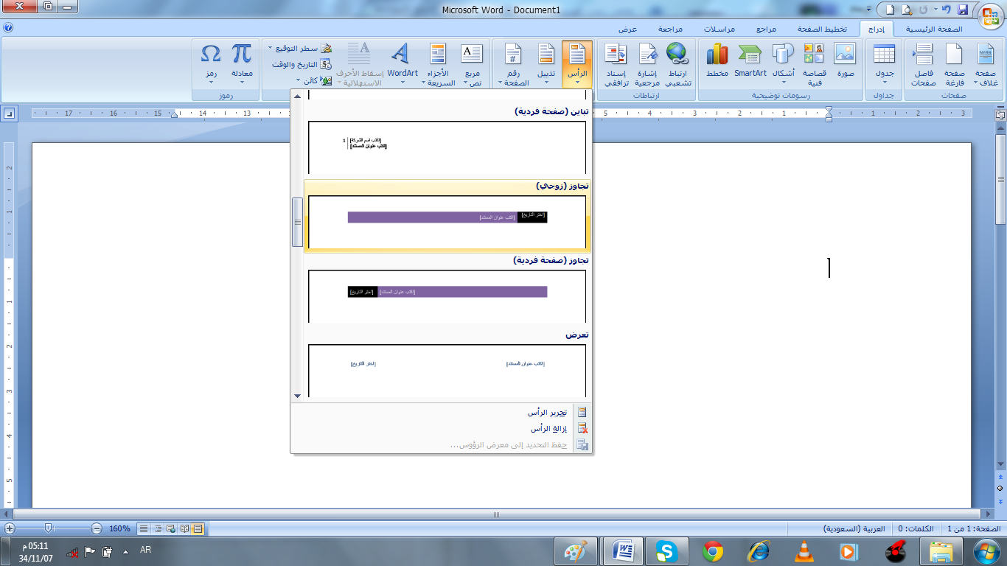
انقر فوق تصميم رأس أو تذييل الصفحة الذي تريد.
يتم إدراج رأس أو تذييل الصفحة على كل صفحة من المستند.

إدراج نص أو رسومات في رأس أو تذييل الصفحة
في علامة التبويب إدراج، في المجموعة رأس وتذييل الصفحة، انقر فوق الرأس أو تذييل الصفحة.
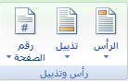
انقر فوق تحرير رأس أو تحرير تذييل.
انقر فوق صورة، واختر صورة من معرض الصور ثم انقر فوق الأمر "إدراج".
إزالة رؤوس أو تذييلات الصفحات
انقر فوق أي جزء من المستند.
في علامة التبويب إدراج، في المجموعة رأس وتذييل الصفحة، انقر فوق رأس الصفحة أو تذييل الصفحة.
انقر فوق إزالة رأس أو إزالة تذييل.
يتم إزالة رؤوس وتذييلات الصفحات من المستند بأكمله.
إدراج أرقام الصفحات
في علامة التبويب إدراج، في المجموعة رأس وتذييل الصفحة، انقر فوق رقم الصفحة.
انقر فوق أعلى الصفحة، أسفل الصفحة، أو هوامش الصفحة، لاختيار المكان الذي تريد ظهور أرقام الصفحات فيه بالمستند.
اختر تصميماً لترقيم الصفحة من معرض التصميمات ، كما في الشكل .
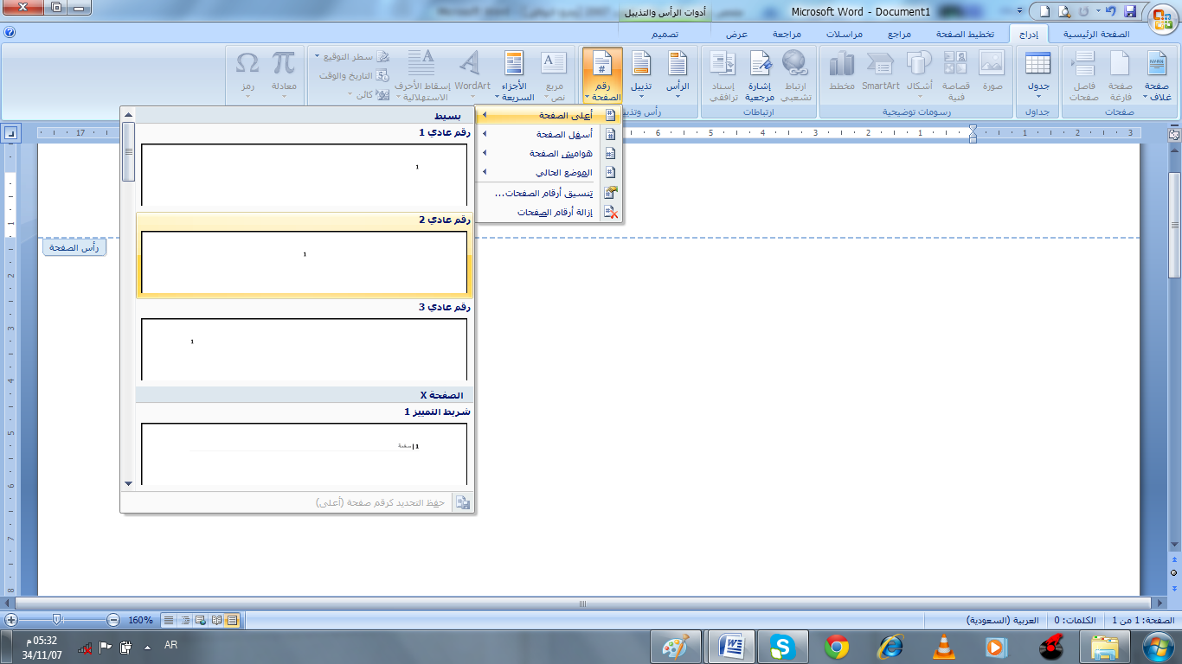

التدقيق الإملائي والنحوي

عند إجراء التدقيق الإملائي تلقائياً أثناء الكتابة، يمكنك أن تكون أكثر ثقة من أنه لا يلزمك تصحيح الكثير من الأخطاء الإملائية.
وبإمكان برنامج Microsoft Office وضع علامة على الكلمات التي بها أخطاء إملائية أثناء العمل بحيث يمكنك استكشافها بسهولة.
لعمل التدقيق الإملائي التلقائي
انقر بزر الماوس الأيمن فوق الكلمات التي كتبت بشكل خاطئ كي ترى التصحيحات المقترحة كما في الشكل التالي:
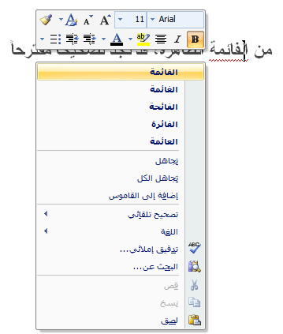
من القائمة الظاهرة، اختر تصحيحاً مقترحاً. يمكنك أيضاً اختيار تجاهل أو إضافة إلى القاموس.
لعمل التدقيق الإملائي التقائي:
انقر بزر الماوس الأيمن فوق الخطأ للحصول على خيارات إضافية.
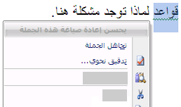
من القائمة الظاهرة، اختر تصحيحاً مقترحا، أو انقر فوق "تدقيق نحوي" لرؤية سبب اعتبار البرنامج النص خاطئاً.
البحث عن كلمات في القاموس
للبحث عن كلمات في القاموس :
من علامة التبويب مراجعة، انقر فوق أبحاث، كما في الشكل التالي:
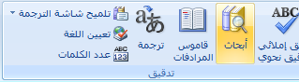
ثم قم بما يلي:
- للبحث عن كلمة واحدة في المستند، اضغط ALT وانقر فوق الكلمة التي تريد البحث عنها.
- للبحث عن عبارة في المستند، حدد الكلمات التي تريدها، واضغط ALT وانقر فوق التحديد.
- اكتب كلمةً أو عبارةً في المربع بحث عن، ثم انقر فوق بدء البحث .

التفاف النص

التفاف نص حول صورة أو كائن رسومي
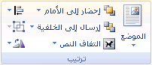
إذا كانت الصورة أو الكائن موجوداً على لوحة رسم قماشية، حدد اللوحة القماشية. أما إذا لم تكن الصورة أو الكائن الرسومي لوحة قماشية، حدد الصورة أو الكائن.
ضمن علامة التبويب تنسيق، في المجموعة ترتيب، انقر فوق الموضع.
أو انقر فوق " التفاف النص حول الصورة" كما في الشكل التالي:
اختر شكل الالتفاف الذي تريد تطبيقه.

الطـــباعـــة
معاينة صفحة قبل طباعتها
للقيام بهذه العملية قم بما يلي:
- من شريط أدوات الوصول السريع انقر فوق أيقونة " معاينة قبل الطباعة "
- انقر فوق زر Microsoft Office، وأشر إلى السهم الموجود بجوار طباعة، ثم انقر فوق معاينة قبل الطباعة.
طباعة مستند:
لطباعة مستند بأكمله :
من شريط أدوات الوصول السريع أنقر مباشرة فوق أيقونة " طباعة سريعة "
لطباعة جزء من المستند ( صفحات محددة ) اتبع الخطوات التالية:
- انقر فوق زر Microsoft Office، ، ثم انقر فوق الأمر "طباعة"
- أو من لوحة المفاتيح اضغط على مفتاح CTRL+P.
سينفتح مربح حوار " طباعة "
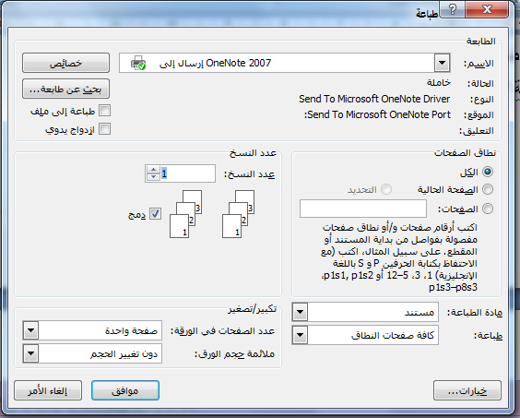
قم بأحد الإجراءات التالية :
- من المربع " الطابعة " في خانة " الاسم " حدد نوع الطابعة التي تريد تعيينها كطابعة .
- من المربع " نطاق الصفحات" حدد الجزء الذي يتم طباعته من المستند .
- من المربع " عدد النسخ " حدد عدد النسخ الذي يتم طباعته من كل صفحة .
انقر على " موافق "

